Uluslararası Mûsikî Dergisi
Cilt I. Sayı 1.2018.07.08.00001

http://www.yegahmd.com

Makalenin Türü / Article Type : Kitap Tanıtımı / Book Review
Geliş Tarihi / Date Received : 24.06.2021
Kabul Tarihi / Date Accepted :
Yayın Tarihi / Date Published : 30.06.2021
e-Issn : 2636-8838
İntihal/Plagiarism: Bu makale, en az iki hakem tarafından incelenmiş ve intihal içermediği teyit edilmiştir. / This article has been reviewed by at least two referees and confirmed to include no plagiarism.

TÜRKÇE BAŞLIK
SOYAD Ad

ÖZ
Aşık musikisi özel ses-makam sistemi ile ayrılmaktadır. Makalemizde ilk defa olarakyeni bakış açısından gözden geçirilmektedir, sazın akorlama sistemi esasında yaranan harmonik ve melodik makamların kuruluş prensipleri tahlil objektine çevrilir. Ü.Hacıbeyli”nin ilmi konsepsiyası (görüşler sistemi) ile mükayeseler yapılır ve bununla bağlı, ilk defa olarak yeni fikirler ileri sürülür ve paraleller yüze çıkarılır. Aşık musikisinin melodik makamlarının ses sıraları belli ediliyor ve taktim edilir. Ses sıralarında tonik ve esas ton münasibetlerine açıklık getirilir. Kaydolunur ki, aşık musikisinin ses-makam sisteminin öğrenilmesi ve muayenleştirilmesi çağdaş musiki yaratıcılığına ait olan halk musiki örnekleri, ayni zamanda, profesyonel bestekar eserlerinin elmi analixini düzgün istikametlendirmeğe yardım edecektir ve yeni sonuçlarn elde edilmesini hızlandıracaktır. Ayni zamanda, profesyonel bestecilerin yeni yaranacak eserlerinde aşık musikisi prensiplerinden – zengin, çağdaş seslenmeye sahip akort sistemi, milli tonik tefekkür anlamı, poli=makam ünsürlerin mevçutluğu, melodik ve ritmik özellikler, makam sistemi hususiyetlerinden faydalanmak imkanı yaratacaktır (Karaca, 2016: 25). Gibi
Anahtar Kelimeler: Ü. Hacıbeyli, aşık, ses-makam sistemi, poli-makamlar.

ALINTILAR:
Dört satıra kadar olan birebir alıntıların yazım şeklidir:
“Eğer birebir alıntı yapıldıysa burada görüldüğü gibi tırnak içinde italik olarak alınmalı ve sonunda kaynağı mutlaka belirtilmelidir” (Karaca, 2018: 421). gibi….
Dört satırdan fazla olan birebir alıntıların yazım şeklidir (Her iki taraftan da 1cm girintili ve tırnak içinde olamalı).
“Bu tarz blok alıntılar bu örnekte olduğu gibi dört satır veya fazlasıysa, tırnak içerisine alınmalıdır. Hem tırnak içerisine alınmalı hem de Times New Roman yazı tipiyle yazılması koşuluyla 10 punto büyüklüğe ayarlanmalıdır. Ayrıca satır aralığı 1,0’a düşürülmelidir. Ayrıca soldan ve sağdan 1,25 paragraf girintisi yapılmalıdır. Sizlerin de bu işlemi daha iyi anlayabilmesi adına bu yazı yazılmış ve en az dört satırlık örnek yazı sunulmuştur. Blok alıntınızın sonunda belirteceğiniz kaynak yine 10 puno olmalıdır. Kolay gelsin” (Karaca, 2020: 2). gibi…

Kendi kurduğunuz cümlelerle yapılan alıntılarda ise;
metninizin tamamı 12punto, tırnak olmadan, Times New Roman yazı tipinde olacaktır. Alıntınızın sonunda atıfınız ise (Karaca, 2005: 55). şeklinde olmalıdır.

İki Yazarlı Esere Atıf Yapılırken:
(Green ve Goodman, 2015: 45).
veya
Green ve Goodman'a (2015: 45) göre Trans Pasifik Antlaşması, son yıllarda küresel ölçekteki en büyük antlaşmalardan biridir şeklinde alıntı yapılmalıdır.

Üç Veya Daha Fazla Yazarlı Eserlere Atıf Yapmak İçin; ilk yazarın soyisminden sonra diğer yazarların soyisimlerini kullanmak yerine ‘vd.' ifadesi kullanılır (Walter vd., 1998: 25) veya

Walter ve diğerlerine göre (1998: 25) iklim, insan karakteri üzerinde belirleyici özelliğe sahiptir şeklinde olmalıdır.

Sıralı Alıntılar (Çoklu Gönderme Yapılıyorsa);
Aynı parantez içerisinde birden çok gönderme yapılması: Aynı parantez içerisinde yapılan çoklu göndermeler ilk yazarın soyadına göre alfabetik sırada olmalı ve noktalı virgül ile ayrılmalıdır.

Örnek: (Akbulut ve Doğan, 2013; Şencan, 2003; Tonta, 2010) şeklinde olmalıdır.

Dipnot yazmak için ise;
Yazılması gereken alıntıların kaynaklarını içeride gösteriniz (Karaca, 1996:75) gibi.
Sadece kendi yorumlarınızı dipnot olarak veriniz (aşağıdaki dipnotu okuyun). Zira KAYNAKLAR bölümünde kaynağınızı açık olarak belirteceksiniz. Bu nedenle tekrar etmemiş olup APA kurallarına da uymuş olursunuz.

INGILIZCE BAŞLIK YAZARKEN BAŞLIĞINIZIN TAMAMINI BÜYÜK HARFLERLE YAZINIZ VE “I” HARFLERINE NOKTA KOYMAYINIZ

ABSTRACT
Ashyg music has a distinct sound system. Upon research, this problem was investigated from a different angle, and the author concluded that the structure of ashyg melodies is connected with diatonic scale of frets and traditional structure (kyok) of saz. This has further been compared with U. Hajibayli’s scientific concepts, and, therefore, new conclusions have been made, including the sound system of ashyg music according to the context of U. Hajybayli’s mode theory. The identification of mode system of ashyg music greatly aids the studies of the music of composers of ancient times, as well as the scientific analysis of professional composers on this matter. Moreover, the professional composers can implement such ashyg principles, as rich and modern accord system, understanding of national tonic, availability of polymode elements, melodic and rhythmic traits, mode theory features, and, thus, greatly benefit from them.
Main fret structure (“bash parda kyoku”) corresponds to the mode of “Segah”, fret structure “shah” (“Shah parda kyoku”) – “Shur”, middle fret structure (“orta parda kyoku”) – “Rast”. The author for the first time presents harmonic and melodic scales of three ashyg frets (kök).
Keywords: The mode system, ashyg, diatonic scale, mode theory, saz.

GİRİŞ 14 punto bold ile yazılacak, başlık ve alt başlıklarda numara olmayacak.
Aşağıdaki tüm maddeler giriş bölümünde alt başlık olarak kalın, 12 punto, Time News Roman ve sadece baş harfleri büyük olacak şekilde verilmelidir.

Problem Durumu

Araştırmanın Amacı

Araştırmanın Önemi
Evren ve Örneklem

Sınırlılıklar
Veri Toplama Teknikleri ve İlgili Araştırmalar varsa belirtilmelidir.

Ardından ana bölümlere geçilebilir.
Ana Bölümler 12 Punto, bold (yazılırken sadece baş harfleri büyük yazılacaktır.)
Yöntem, Araştırmanın Modeli ve Kapsamı (Araştırmada ne modeli kullanıldığı belirtilmelidir). Ayrıca, eğer yazar konu bütünlüğü açısından maddeler koyması gerekiyorsa, sadece ana bölümde olmak üzere numara kullanabilir.
METİN İÇİ HATIRLATMALAR
- Önemli şahısların adları, metin içerisinde ilk geçtiğinde dipnot ile tanıtımı yapılmalıdır.
- Önemli şahısların adları, metin içerisinde ilk geçtiği yerde öncelikle doğum ve ölüm tarihleri, yoksa sadece ölüm tarihleri, o da yoksa yaşadığı yüzyıl/lar mutlaka belirtilmeli, şahıs isimlerinin tekerrüründe tarihler bir daha verilmemelidir.

GİRİŞ, BULGULAR, TARTIŞMA, SONUÇ VE ÖNERİLER bölümleri bold ve 14 punto ile yazılmalıdır. Sonrasında kaynaklar kısmına geçilir. KAYNAKLAR bold ve 14 punto ile yazılmalı ve “APA7” istemi esas alınmalıdır. Ayrıca, KAYNAKLAR “KAYNAKÇA” olarak yazılmamalıdır.
Daha geniş bilgiye aşağıda yer verilmiştir.
Bunlara bir kaç örnek..
Australian Bureau of Statistics. (1991). Estimated resident population by age and sex in statistical local areas. New South Wales, June 1990 (No.3209.1). Conberra, Australian Capital Territory: Mary Peters.

İnternet: Agarwal, C. A Review and Assessment of Land-Use Change Models Dynamics of Space, Time, and Human Choice. Web: http://ornek.com erişim tarihi: 17 Mart 2014. (İnternet kaynakları, kaynakların en sonuna konmalıdır).

Sempozyumlarda Sunulan Bildirilere örnek:
Karaca, T. K., Artuklu, C. R. ve Andechs, M. F. (2015, Ocak)., Tokat Türküleri toplantısında gerçekleştirilen sempozyum, Tokat / Türkiye.

Çevrimiçi erişilen konferans bildiri özetine örnek:
Karaca, T. K., Artuklu, C. R. (2015, Şubat). Tokat Türküleri: İnternet ortamında bulunabilen notaların değerlendirilmesi. Tokat 15 Temmuz konferans salonunda sunulan bildiri, Tokat Gaziosmanpaşa Üniversitesi, Tokat. Erişim adresi: http://erişilebilen_acik_adresi_buraya_yazilmalidir. Erişim tarihi: 18.12.2019.

Düzenli olarak çevrimiçi yayımlanan bildirilere örnek:
Karaca, T. K. (2015). Yaşam için yeni bir alan olarak İnternet: Fenomenolojik görüş. Sosyal ve Davranış Bilimleri, 91, 227-233. doi:10.1016/j.sbspro.2015.04.940.

Kitap formatında yayımlanan bildiriler örnek:
Schneider, R. (2013). Research data literacy. S. Kurbanoğlu ve diğerleri (Ed.), Bilgisayar ve Bilgi Biliminde İletişim: Cilt. 397. Bilgi Okuryazarlığında Araştırma ve Uygulamada Dünya Toplumları ve Zorluklar (s. 134-140) içinde. Cham, İsviçre: Springer.doi:10.1007/978-3-319-03919-0.

Kaynakların içeriği aşağıdaki verilen örnekteki gibi olmalıdır.
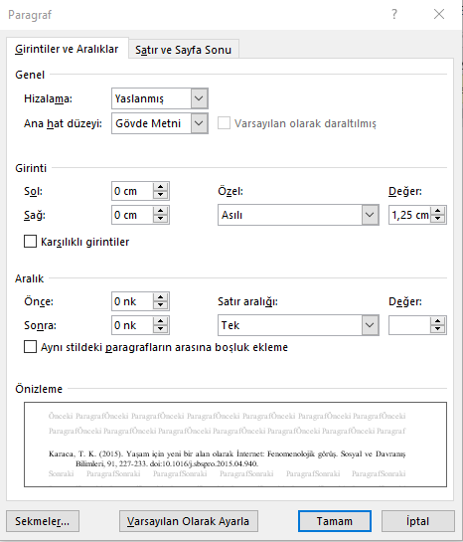
Hiçbir ALINTIYI veya KAYNAKLAR’ı otomatik eklemeyiniz. Manuel (elle) ekleyiniz.

EKLER VEYA NESNELERİN EKLENMESİ:
EK-1.

ŞEKIL, RESIM, FOTO VEYA RESIMLERIN KULLANIMI:
Hepsinin ortak eklenme şekli aşaıda gösterilmiştir.
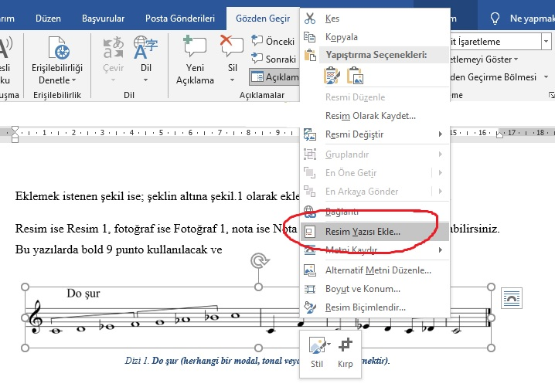
Öncelikle resim yazısı yazdırmak istediğiniz şekil notafoto vs.. farenin sağ tuşuyla basıp “Resim yazısı ekle” diyorsunuz.
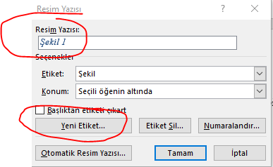
Sonrasında koyacağınız alıntıyı “Resim Yazısı:” bölümünden türünü de belirleyerek seçiyorsunuz. Eğer istediğiniz yazı yok ise Yeni etiket oluştura basarak nota, fotoğraf veya dizi vs. yazarak işlemi tamamlayınız. Böylelikle siz bundan sonraki işlemlerininzi yaparken system seriyi kendisi devam ettirecektir. Size geriye kalan tek şey makaleniz boyunca sadece alıntınıza sağ tuş ile basıp doğru resim yazısını seçmek olacaktır.
Şimdi, bu konu ile ilgili bir kaç örnek sizler için aşağıda gösterilmiştir.
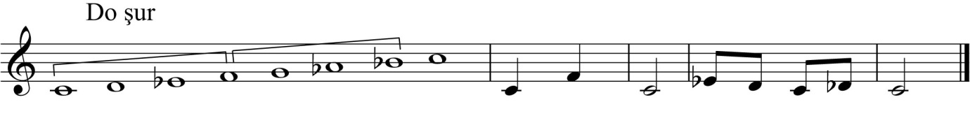
Dizi 1. Do şur (herhangi bir modal, tonal veya atonal diziye örnektir).

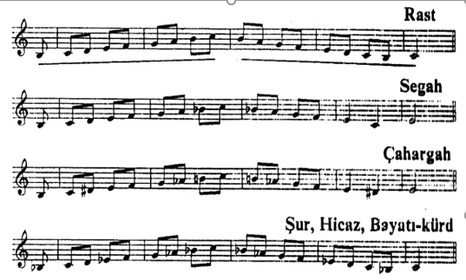
Nota 1. Notaya örnektir.

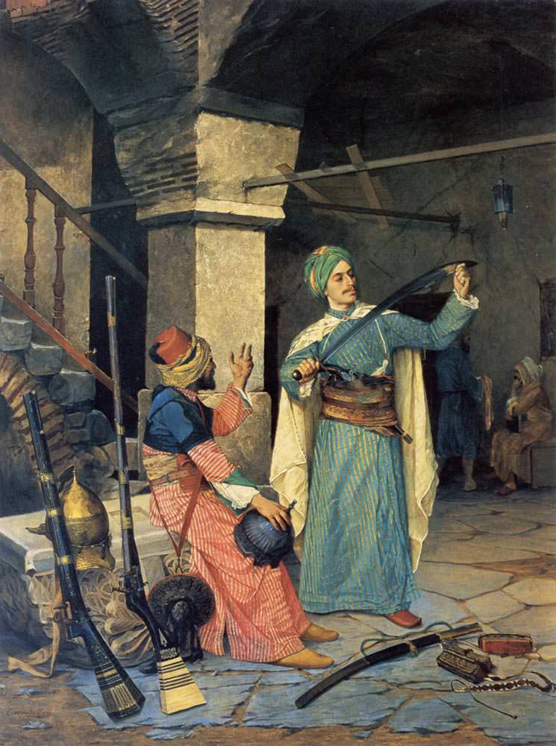
Resim 1. Resme örnektir.

Fotoğraf 1. Eklemiş olduğunuz fotoğraf, mutlaka bir medya cihazı tarafından çekilmiş olmalıdır.
Kullanılması gereken tabloları makalelerde birliktelik ve APA kurallarına uyulabilmesi açısından aşağıdaki yolu izleyerek, örnekte gösterilen Alt Başlıklı 1 adlı tabloyu kullanınız.
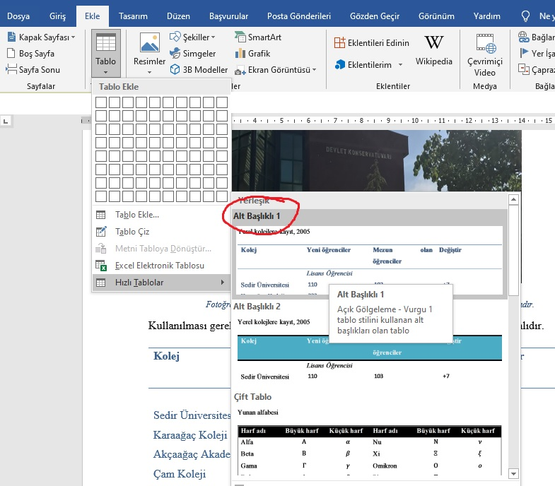
Kolej | Yeni öğrenciler | Mezun olan öğrenciler | Değiştir
 | Lisans Öğrencisi
Sedir Üniversitesi | 110 | 103 | +7
Karaağaç Koleji | 223 | 214 | +9
Akçaağaç Akademisi | 197 | 120 | +77
Çam Koleji | 134 | 121 | +13
Meşe Enstitüsü | 202 | 210 | -8
 | Mezun

Tablo 1. Tablo yazıları bu şekilde olmalı ve maddeler arasında dikey çigiler barındırmamalıdır.
Makalenizin ilk halini yollarken sayfanın en altına aşağıdaki tabloyu eklemeyi unutmayınız.

Adınız Soyadınız
Çalıştığınız Kurum
Unvanınız
Acil durumlar için Cep Telefonu numaranız
Mail adresiniz

Dr. Öğr. Üyesi Tolga KARACA, Tokat Gaziosmanpaşa Üniversitesi Devlet Konservatuvarı, Türk Müziği ABD, tolga.karaca@gop.edu.tr,https://orcid.org/0000-0002-6579-3465
Karaca.T. (2016). Eser Adı, Yayınevi, şehir ve sayfası.
Kendi yapacağınız kısa tanımları ve yorumları dipnot olarak verebilirsiniz.

